Рекомендации по работе с презентацией тематического занятия (классного часа)
«Я живу в России: государство, символы государства, язык»
для обучающихся 3–4-х классов
Цель: формирование элементарных представлений о государственном устройстве России, о государственной символике и языке.
Задачи:
- воспитание гражданских качеств у обучающихся;
- развитие умения аргументированно высказывать свою точку зрения;
- формирование гражданской культуры.
Методический материал носит рекомендательный характер; учитель, принимая во внимание особенности каждого класса, может варьировать задания, их количество, менять этапы урока.

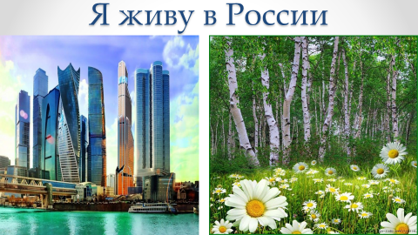 | Учитель: В рабочем листе прочитайте текст Гимна России и выполните задание № 1 (слова С. Михалкова, музыка А. Александрова).  Задание № 1.  Вопрос. Как в тексте названа наша страна? Подчеркните эти слова.  Россия — священная наша держава,  Россия — любимая наша страна.  Могучая воля, великая слава —  Твоё достоянье на все времена!  Славься, Отечество наше свободное,  Братских народов союз вековой,  Предками данная мудрость народная!  Славься, страна! Мы гордимся тобой!  От южных морей до полярного края  Раскинулись наши леса и поля.  Одна ты на свете! Одна ты такая —  Хранимая Богом родная земля!  Славься, Отечество наше свободное,  Братских народов союз вековой,  Предками данная мудрость народная!  Славься, страна! Мы гордимся тобой!  Широкий простор для мечты и для жизни  Грядущие нам открывают года.  Нам силу даёт наша верность Отчизне.  Так было, так есть и так будет всегда!  Славься, Отечество наше свободное,  Братских народов союз вековой,  Предками данная мудрость народная!  Славься, страна! Мы гордимся тобой!  *Россия – держава, страна, Отечество, земля, Отчизна.  Вопрос. Какой смысл вкладывает поэт в эти слова?  *Держа́ва (от ст.‑слав. держава – владычество, могущество); страна – «сторона», родной край; Оте́чество, Отчи́зна – родная страна; страна предков (отцов).  Задание. Предположите, о чем пойдёт речь на занятии.
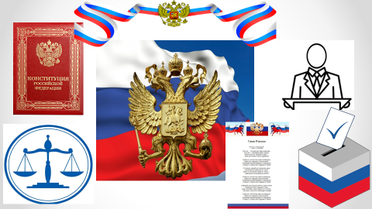 | Задание. Рассмотрите изображения на слайде. Что они обозначают?  *Власть, закон, выборы, Президент.  Вопрос.  Как называют любую страну, говоря о её территории, суверенитете, организации власти? Подберите синоним к слову «страна», впишите это слово в таблицу (рабочий лист, задание № 2)  Учитель. Мы будем говорить о нашей стране как о государстве, его символах, о государственном языке.
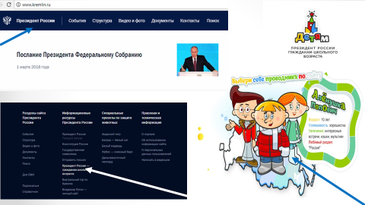 | Учитель. Главой нашего государства является Президент, который выбирается гражданами России.  У Президента России есть официальный сайт, на котором размещается самая важная информация о жизни нашего государства. На этом сайте есть раздел, адресованный школьникам.  С помощью мобильного устройства выполните задание № 3 в рабочем листе.  Задание № 3.  - Зайдите на сайт Президента Российской Федерации, используя ссылку http://www.kremlin.ru/.  - Внизу главной страницы найдите раздел «Информационные ресурсы».  Ответьте на вопросы.  - Как называется ресурс для школьников?  - Почему он так называется?  - Зайдите в раздел, адресованный вам, и познакомьтесь с проводниками по сайту. Назовите их.  Вопросы.  - Как вы думаете, почему им даны такие имена?  - Кого они вам напоминают?  - Случайно ли это?  - Назовите любимые разделы сайта для каждого проводника.  Учитель. Вспомните тему нашего занятия. Вопрос. Кто поможет нам путешествовать по разделам сайта?
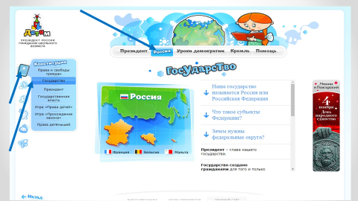 | Учитель. Перейдите в раздел «Государство», используя стрелки-подсказки на слайде.  1. Кликните на изображение проводника и перейдите на страницу «Что нового?» В верхней строке выберите «Россия», перейдите в этот раздел.  2. Далее выберите слева значок «Конституция», кликните на него и в появившемся перечне выберите «Государство».  Выполните задание № 4 в рабочем листе.  Задание № 4.  - В тексте на странице «Государство» найдите ответы на вопрос «Как называется наше государство?»  - Прочитайте определение: «Россия – Российская Федерация – есть  демократическое (А) федеративное (Б) правовое (В) государство с республиканской формой правления (Г)». Заполните таблицу по образцу.
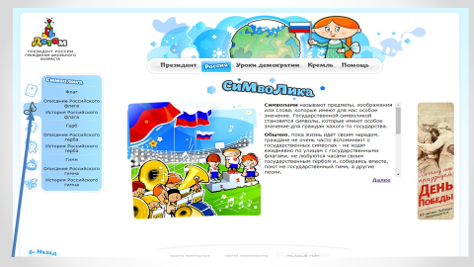 | Учитель. Используя подсказки на слайде, переходим в раздел «Символика».  Выполните задание № 5 в рабочем листе: используя текст на странице «Символика», закончите предложение, вписав недостающие слова.
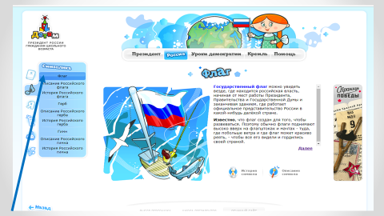 | Учитель. Перейдите на страницу «Флаг», используя подсказки на слайде.  Выполните задание № 6 в рабочем листе.  Задание № 6.  - Используя рисунки и текст на странице «Флаг», ответьте на вопросы.  Где можно увидеть Государственный флаг России?  Что символизируют цвета Государственного флага России?  - Закончите предложение, вписав недостающее слово.  - Подпишите под флагами названия государств, символами, которых они являются.
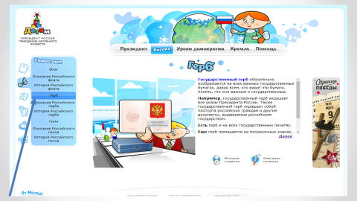 | Учитель. Перейдите на страницу «Флаг», используя подсказки на слайде.  Выполните задание № 7 в рабочем листе.  Задание № 7. Прочитайте текст, заполните пропуски (…), используя слова для справок (изменяя слова по падежам).  Согласно Федеральному закону «О Государственном гербе Российской Федерации», герб России представляет собой: «...четырёхугольный… красный геральдический (щит) с золотым двуглавым (орлом), поднявшим вверх распущенные крылья. Орел увенчан двумя малыми коронами и – над ними – одной большой (короной), соединенными лентой. В правой лапе орла – скипетр, в левой – (держава). На груди орла, в красном щите, — серебряный (всадник) в синем плаще на серебряном коне, поражающий серебряным (копьем) черного опрокинутого навзничь и попранного конём (змея)».
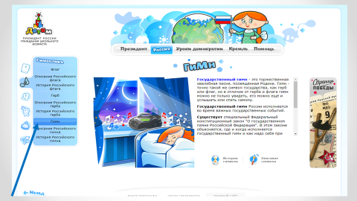 | Учитель. Перейдите на страницу «Гимн», используя подсказки на слайде.  Выполните задание № 8 в рабочем листе.  Задание № 8.  Прочитайте текст на странице «Гимн» и ответьте на вопросы.  - Что такое Государственный гимн?  - Когда (при каких обстоятельствах) исполняется Государственный гимн?  - Как надо слушать Государственный гимн?
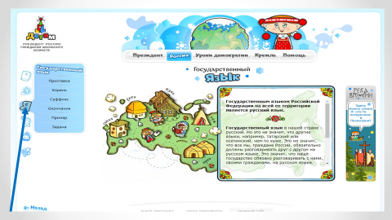 | Учитель. Перейдите на страницу «Государственный язык», используя подсказки на слайде.  Выполните задание № 9 в рабочем листе.  Задание № 9 Используя текст на странице «Язык», ответьте на вопрос.  Как вы понимаете утверждение: «Государственным языком Российской Федерации на всей ее территории является русский язык»?
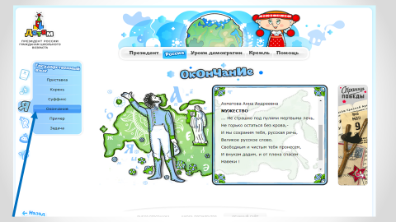 | Учитель. Используя подсказки на слайде, перейдите на страницу «Окончание» и выполните задание № 10 в рабочем листе.  Задание № 10.  - Рассмотрите рисунки на странице «Окончание», внимательно прочитайте текст и ответьте на вопросы.  - Когда было написано стихотворение  А.А. Ахматовой?  - Почему язык необходимо защищать?
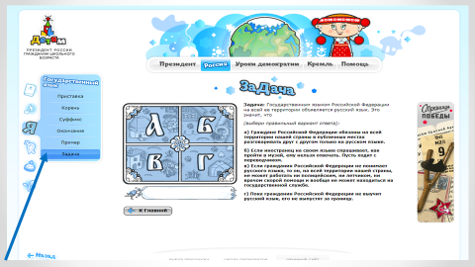 | Учитель. Перейдите на страницу «Задача», используя подсказки на слайде.  Задание. Внимательно прочитайте текст задачи и выберите один правильный ответ, нажав на соответствующую ответу букву на левом рисунке.
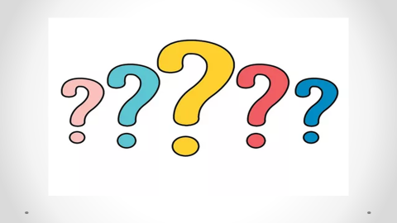 | Учитель. Подведем итоги нашего занятия. Вопросы.  - Что вы узнали и чему научились сегодня?  - На какие вопросы вы получили ответы сегодня?

